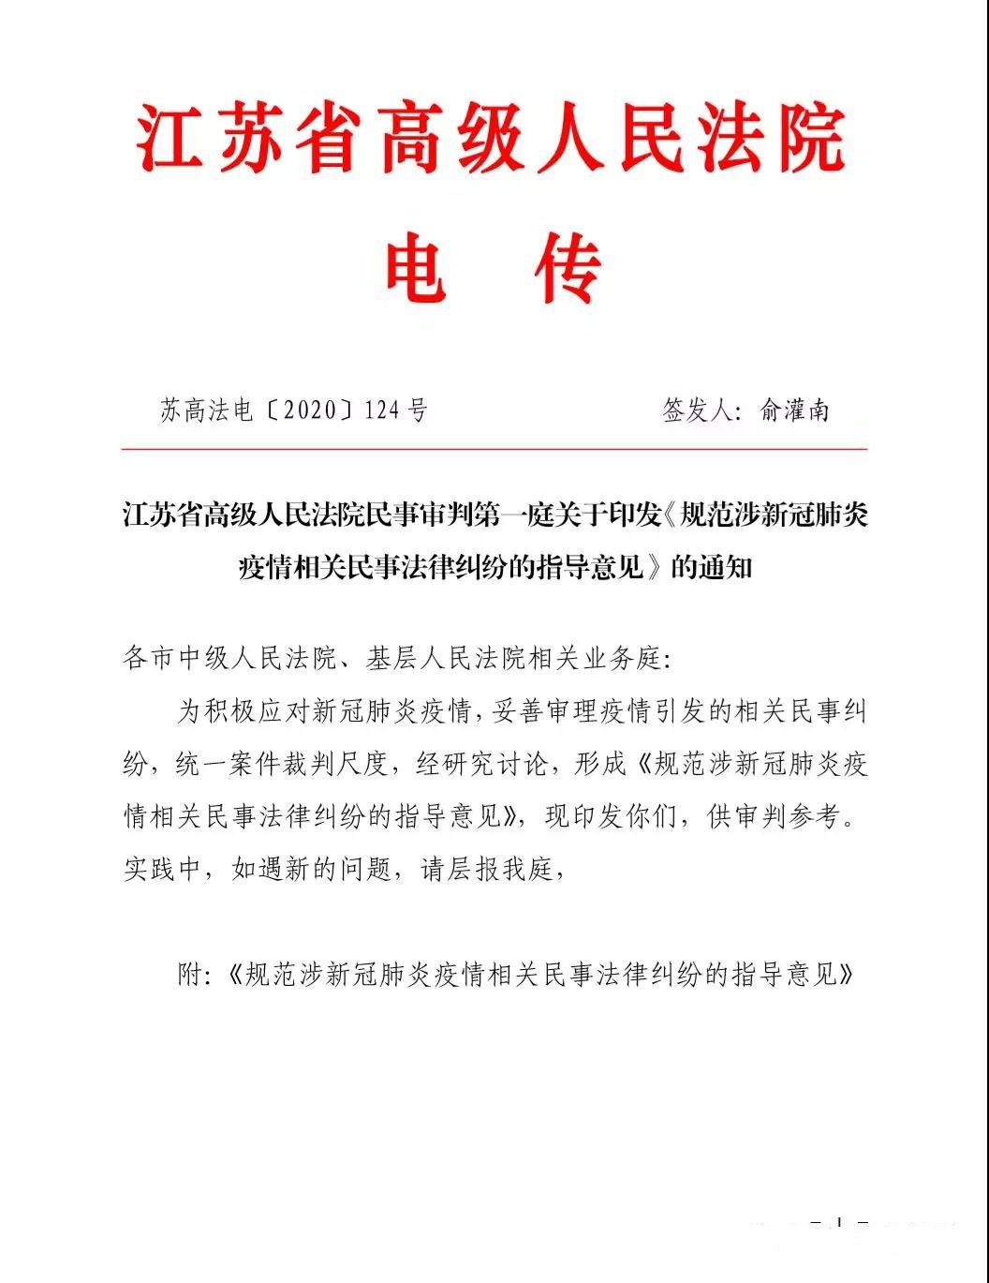

江苏省高级人民法院民事审判第一庭
关于印发《规范涉新冠肺炎疫情相关民事法律纠纷的指导意见》的通知
苏高法电〔2020〕124号
各市中级人民法院、基层人民法院相关业务庭：
为积极应对新冠肺炎疫情，妥善审理疫情引发的相关民事纠纷，统一案件裁判尺度，经研究讨论，形成《规范涉新冠肺炎疫情相关民事法律纠纷的指导意见》，现印发你们，供审判参考。实践中，如遇新的问题，请层报我庭。
附：《规范涉新冠肺炎疫情相关民事法律纠纷的指导意见》
省法院联系人：民一庭 杨晓
联系电话:：025-83785194
江苏省高级人民法院民事审判第一庭
2020年2月26日

江苏省高级人民法院民事审判第一庭关于规范涉新冠肺炎疫情相关民事法律纠纷的指导意见
一、妥善审理合同纠纷案件，合理认定疫情对合同履行的影响
1、依法维护合同效力。合同具备履行条件，一般应当继续履行合同，一方可以履行而拒绝履行合同的，另一方可按照合同约定或者法律规定要求其承担相应违约责任。因疫情导致合同延期履行，除延期将导致合同目的不能实现外，当事人要求解除合同的，一般不予支持，当事人要求对方当事人承担延期履行违约责任的，不予支持。
2、正确适用不可抗力规则解决纠纷。在疫情发生前订立的合同，因疫情导致无法按照合同约定履行非金钱债务，债务人主张不可抗力免责的，应根据疫情对合同履行程度的影响，全部或部分免除债务人责任。主张免责的一方因不可抗力获得与合同有关的额外利益的，该获取的利益可作为确定免责范围的考量因素。疫情导致合同目的不能实现，一方主张解除合同的，应予支持。一方在迟延履行期间发生疫情，迟延履行一方主张不可抗力免责的，不予支持。但符合本意见第4条情形，当事人主张变更或解除合同的，应予支持。
3、依法确定当事人的协助义务。主张不可抗力的一方，未提供证据证明已尽到合理通知义务，对方请求承担因此增加的损失的，应予支持，但对方知道或者应当知道不可抗力对合同履行的影响的除外。一方违约后，对方未尽到止损义务，但又主张因此扩大的损失的，不予支持。
4、合理适用情势变更规则平衡当事人的利益。合同订立后，因疫情导致合同订立基础全部或者部分丧失，继续履行合同对于一方明显不公平或者不能实现合同目的，当事人请求变更或者解除合同的，应当根据公平原则，结合案件的实际情况，尽量协调当事人变更合同，维护合同效力。当事人无法达成一致意见，人民法院依职权变更合同也难以平衡当事人利益时，受不利的一方请求解除合同的，应予支持。双方均已履行完毕的合同，一方当事人以情势变更为由主张变更或解除的，一般不予支持。
5、准确理解情势变更规则与不可抗力规则的关联性和差异性。适用本意见第4条的规定处理纠纷时，应注重审查合同成立的客观基础条件变化与合同权利义务失衡的因果关系，并与不可抗力规则作出区分。情势变更规则调整合同内容，属于合同履行和变更的范畴，不可抗力规则主要规范合同义务不能履行时的免责问题，属于违约责任的范畴。但两者的适用情形并非互斥关系，可能存在交叉重叠，因疫情导致案件同时符合情势变更和不可抗力情形的，应根据当事人的主张分别适用相关法律规定处理。
6、依法妥善处理合同解除后的有关问题。一方当事人仅依据本意见第2条、第4条的规定主张解除合同，未提出返还原物或者折价补偿、赔偿损失等请求的，人民法院应当向其释明，告知其一并提出相应诉讼请求并向对方当事人释明提出同时履行抗辩，尽可能一次性解决纠纷。解除合同后，应当互相返还标的物，不能返还的，一般应按合同约定价款折价补偿。因不可抗力解除合同造成损失的，各自承担已方损失。因情势变更解除合同造成损失的，应根据公平原则，由当事人分担损失。
7、因疫情引发的旅游合同纠纷，应从宽认定疫情作为不可抗力对旅游合同的影响。因疫情导致无法继续履行的旅游合同，当事人主张解除合同的，应予支持。合同解除后，旅游经营者应当在扣除已支付且不可退还的费用后，将余款退还旅游者。由此产生的安全措施费用和增加的返程费用由旅游经营者和旅游者分担。增加的食宿费用由旅游者承担。
8.、疫情引发的租赁合同纠纷，应尽可能维护合同效力，促进合同履行，同时兼顾当事人的利益平衡。承租人以疫情导致无法使用租赁标的物要求减免部分租金或者延长租期的，一般应予支持。出租人或承租人要求解除合同的，应考察合同期限、疫情对合同履行的影响以及租赁物使用目的等因素综合判断，不宜仅以疫情导致暂时无法使用租赁物为由解除合同。因疫情导致承租人无法在约定期限内返还租赁物而增加的违约金或租赁费用，承租人依照本意见第2条的规定主张免除、减轻违约责任或依照第4条的规定主张减免租金、延长租期的，一般应予支持。
9、疫情期间的客运合同纠纷，应注重审查抗辩事由的正当性。因疫情导致无法按约定时间运输，旅客或承运人主张解除合同的，应予支持。承运人以旅客未采取必要的防护措施、拒绝接受相关检查为由，拒绝运输，旅客主张承运人承担违约责任的，不予支持。旅客因此未乘坐车辆，又未按照约定办理退票或变更手续，主张承运人退还票款或再次承担运输义务的，不予支持。
10、疫情期间的餐饮、住宿等纠纷，应结合日常生活经验和交易习惯考察疫情对合同目的影响。消费者因疫情退订餐饮、住宿并要求返还定金的，应当尽量协调当事人变更合同履行日期，双方协商不成，消费者有正当理由拒绝变更日期，主张解除合同返还定金的，应予支持。
11、疫情期间发生的网络购物纠纷，消费者以经营者未按约定时间发货，主张解除合同的，应予支持。消费者主张经营者承担迟延履行合同的违约责任，应在审查疫情对合同履行产生的客观影响的基础上，合理确定经营者的责任。
12、经营者利用疫情迫使消费者以明显不合理的高价购买口罩、抗病毒药品、消毒杀菌用品、相关医疗器械等防疫用品和粮油肉蛋菜奶等基本民生用品，消费者依据《民法总则》第一百五十一条的规定请求撤销合同的，应予支持。合同订立后可以继续履行，经营者要求增加商品或者服务价款的，一般不予支持。经营者明知系假冒伪劣产品仍然生产或销售，消费者主张三倍惩罚性赔偿的，应予支持。造成消费者或者其他受害人死亡或者健康严重损害的，消费者主张所受损失二倍以下的惩罚性赔偿，应予支持。
二、妥善审理疫情引发的侵权纠纷案件，准确界定权益保护范围
13、针对不特定人发表的关于疫情的推测、评论性语言，一般不成立侵权行为。行为人利用网络等向公众散布涉疫情不实信息，恶意侵害特定受害人隐私、名誉、荣誉，受害人请求侵权人承担停止侵害、赔礼道歉、消除影响、恢复名誉等侵权责任的，应予支持。情节严重的，并可根据具体情况支付精神抚慰金。
14、明知自己可能患有新冠肺炎或者携带病毒，仍然刻意隐瞒病情及与病人的接触史，拒不接受检测、隔离等措施，造成他人身体健康损害的，受害人依据《传染病防治法》第七十七条，《侵权责任法》第六条的规定请求侵权人承担民事责任的，应予支持。被害人对损害发生亦有过错的，应自担部分损失。
15、街道、社区等基层组织、医疗卫生机构、新闻宣传机构、政府有关部门基于疫情防控需要，根据相关法律规定和防控政策，依法采集、利用、公布与疫情防控有关的相关人员信息，相关人员提起民事诉讼主张侵害其隐私权、名誉权、个人信息权的，不予支持。
16、因疫情救治引发的医疗纠纷，应从宽认定医疗机构是否尽到必要注意和诊疗义务，在综合考虑当前疫情防控局势，医疗机构接收的救治人数，医疗机构的救治能力和专业水平的基础上，合理认定医方是否尽到与疫情防治特殊时期的医疗水平相应的诊疗义务。对于没有明显过错的诊疗瑕疵行为，当事人要求医疗机构承担侵权责任的，不予支持。当事人以医疗机构未尽到与疫情有关的必要告知义务为由要求承担侵权责任的，一般不予支持。
17、对无法定或约定义务而帮助被感染者隔离、治疗的人，请求对方支付必要费用的，可认定成立无因管理行为，并根据实际情况判令支付相应的必要费用，包括在管理或者服务活动中直接支出的费用、负担的债务以及在该活动中受到的实际损失。
三、准确适用民事诉讼规则，依法公正审理案件
18、审理涉疫民事案件，应妥善采取保全措施，对因疫情患病的被诉当事人，在采取保全措施时，应预留其患病期间及愈后正常生活的必要费用。对从事疫情防控物资生产经营的被诉企业，暂缓查扣冻措施，对专门用于疫情的物资，不得保全。对受疫情影响较大，一时难以周转的企业，尽可能采取活查封的方式，充分考虑保全措施的必要性、合理性，禁止超标的、超范围查封、扣押、冻结涉案财物。
19、因疫情导致的无法主张权利，当事人主张诉讼时效中止的，应予支持。当事人因疫情导致无法在诉讼期限内完成相应的诉讼行为，在障碍消除后的十日内，申请顺延期限的，一般应予准许。
20、当事人因疫情导致无法在指定的举证期限内完成举证，申请人民法院延长举证期限的，应予准许。因疫情导致无法收集证据，申请人民法院依职权调取证据或出具调查令的，应予准许。
21、疫情期间经当事人同意，尽量采取电子送达方式，具备条件的法院，可网上开庭。当事人及其诉讼代理人因隔离或者住院治疗等客观原因，无法按期参加诉讼，申请延期开庭的，一般应予准许。
22、开展民事诉讼程序繁简分流改革试点工作地区的人民法院，应积极优化司法确认程序、小额诉讼程序和简易程序，健全审判组织适用模式，探索推行电子诉讼和在线审理机制，在送达、开庭方式、审判组织等领域，按照《全国人民代表大会常务委员会关于授权最高人民法院在部分地区开展民事诉讼程序繁简分流改革试点工作的决定》和《民事诉讼程序繁简分流改革试点实施办法》的规定，采取有力措施，根据案件类型和复杂程度，适用不同的审理程序，积极应对疫情引发的各类民事纠纷，降低当事人诉讼成本，提高诉讼效率，充分保障人民群众合法诉讼权益。
23、因疫情引发的纠纷人民法院应加强诉讼调解，告知当事人本着尊重事实，在互让互谅的基础上进行协商，并积极引入人民调解、行业调解等多元解纷机制进行调解，合理分担损失，避免矛盾激化，妥善解决纠纷。

